Chiesi España y HM Hospitales firman un acuerdo que se materializa en ofrecer el primer medicamento con células madre aprobado en Europa

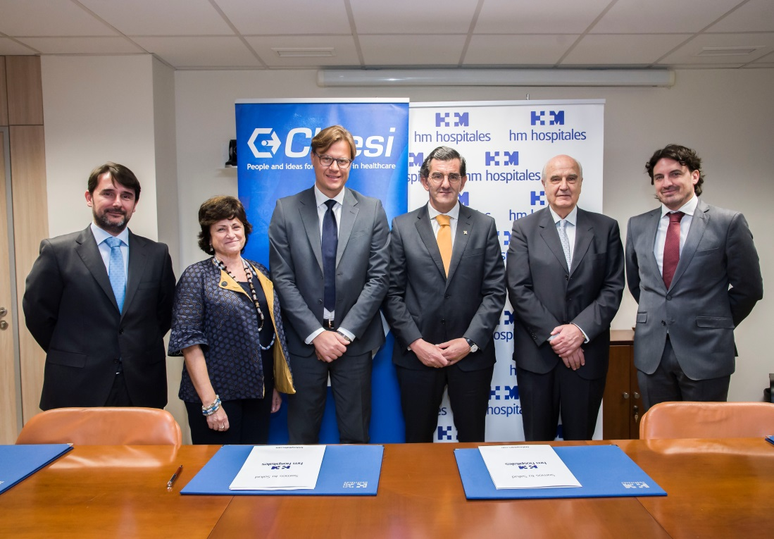
(De izq. a dcha.) Dr. Cristóbal Belda, director ejecutivo de la Fundación de Investigación HM Hospitales,
María Carmen Basolas, Directora de Relaciones Institucionales de Chiesi España, Giuseppe Chiericatti,
Director General de Chiesi España, Dr. Juan Abarca Cidón, Presidente de HM Hospitales, Dr. Alfonso
Moreno, Presidente de la Fundación de Investigación HM Hospitales y Dr. Gonzalo Bernabéu, Director
de la Unidad de Cirugía Refractiva del Hospital Universitario HM Puerta del Sur.

- Ambas compañías han firmado un convenio de colaboración con el objetivo de desarrollar un marco operativo de excelencia e innovación en áreas terapéuticas de interés como es la oftalmología

- Este acuerdo facilita, para España y a través HM Hospitales, el acceso a esta terapia para pacientes que padecen deficiencia de células madre limbares de moderada a grave debida a quemaduras (LSCD) a través del medicamento, Holoclar®, del Grupo Chiesi

- HM Hospitales colaborará estrechamente con Chiesi España en la aplicación de soluciones innovadoras a problemas concretos de salud, con el objetivo de mejorar la calidad asistencial de los pacientes

Madrid, 30 de octubre de 2017. Chiesi España y HM Hospitales han firmado un convenio marco de colaboración con el objetivo de elaborar e implementar un plan de desarrollo y mejora en la eficiencia de los procesos de prestación asistencial a la población atendida en los centros del Grupo Hospitalario.
Fruto de este acuerdo marco, la primera acción es que HM Hospitales va a disponer para España, del primer medicamento con células madre aprobado en Europa. Más concretamente, del medicamento Holoclar® del Grupo Chiesi, que permite a los pacientes que padecen deficiencia de células madres limbares (LSCD) reparar el daño producido en la superficie del ojo debido a quemaduras oculares por agentes físicos o químicos.
“El acuerdo alcanzado con HM Hospitales refuerza el compromiso de Chiesi por ofrecer soluciones innovadoras que mejoren la calidad de vida de las personas. Gracias a este acuerdo tenemos la oportunidad de aplicar conjuntamente algunas de nuestras innovadoras soluciones terapéuticas en la práctica clínica diaria para que los pacientes puedan beneficiarse lo antes posible”, destaca Giuseppe Chiericatti, Director General de Chiesi España.
El Dr. Juan Abarca Cidón, Presidente de HM Hospitales, destaca que “con este acuerdo HM Hospitales da un paso más en su objetivo de ofrecer lo último en innovación terapéutica fruto de la investigación más puntera. En este caso procuramos el último avance para un problema oftalmológico concreto, pero este hecho no es más que la punta de un iceberg por el cual nos comprometemos, junto a Chiesi España, en colaborar en la investigación y aplicación de dichos avances. Hoy iniciamos un camino de largo recorrido, que se verá reforzado con acciones conjuntas futuras”.
El Dr. Gonzalo Bernabéu, Director de la Unidad de Cirugía Refractiva del Hospital Universitario HM Puerta del Sur y Jefe de Servicio de Oftalmología del Hospital HM Vallés, ha destacado “la seguridad de esta terapia con células madre que cuenta con el aval y la autorización de la Agencia Europea del Medicamento (EMA)”.
Del mismo modo el especialista ha señalado la “innovación disruptiva” que supone Holoclar® ya que consigue reparar la superficie ocular dañada por quemaduras. Hasta la fecha los pacientes con cierta patología corneal carecían de células madre limbares, que actúan como un sistema de regeneración reemplazando a las células corneales externas cuando se dañan y cuando envejecen, lo que llevaba a la ceguera completa por opacidad corneal.
Gracias a Holoclar®, un medicamento de terapia avanzada denominado ingeniería tisular, se logra sustituir las células dañadas del epitelio de la córnea, ya que se toman células del limbo sanas del paciente, ubicado en el borde de la córnea, y después se cultivan en los laboratorios de Holostem Terapie Avanzate, primera compañía biotecnológica dedicada exclusivamente al desarrollo de terapias avanzadas y que es un spin off entre la Universidad de Modena y Reggio Emilia con el Grupo Chiesi y se reimplantan, produciendo una recuperación de la transparencia corneal.

Convenio a futuro
Este convenio tiene la capacidad de convertirse en prorrogable y tendrá nuevos episodios que se materializarán en la traslación a los pacientes de HM Hospitales de las innovaciones terapéuticas promovidas y desarrolladas por Chiesi España. De esta forma, este acuerdo tendrá una nueva repercusión en cada acción que será dirigida para abordar problemas médicos relevantes. Ambas compañías inician así un camino conjunto de colaboración eficaz y constante.

Con este acuerdo Chiesi España y HM Hospitales crean un marco operativo de excelencia e innovación que se circunscribe a áreas terapéuticas de mutuo interés como es la oftalmología, creando, de este modo, un ecosistema en el que los últimos avances en la práctica sanitaria repercutan directamente en una mejora en la calidad y excelencia asistencial para toda la población, tanto en la eficiencia de los tratamientos como en los procesos de prestación de servicios sanitarios.

Sobre el Grupo Chiesi

Con sede en Parma, Italia, el Grupo Chiesi es un grupo internacional de investigación centrado en la salud, con más de 80 años de experiencia en la industria farmacéutica, está presente en 26 países. Chiesi investiga, desarrolla y comercializa medicamentos innovadores en las áreas de terapias respiratorias, medicina especializada y enfermedades raras. Su centro principal de I + D tiene su sede en Parma (Italia) y está integrada con otros 6 centros clave de I + D en Francia, Estados Unidos, Reino Unido, Suecia y Dinamarca para impulsar programas preclínicos, clínicos y de registro de Chiesi. El Grupo Chiesi emplea a casi 5.000 personas. Para obtener más información, visita www.chiesi.com

Sobre Chiesi España

Chiesi España forma parte de Chiesi Farmaceutici, una multinacional farmacéutica con sede en Parma (Italia) creada hace más de 80 años. En los últimos años, su política de impulso de I+D y las nuevas adquisiciones han hecho posible que en 2016 alcanzara unas ventas de unos 1.571 millones de euros. Cuenta con tres plantas de producción en Italia, Francia y Brasil, y seis centros de investigación en Italia, Francia, Gran Bretaña, Estados Unidos, Suecia y Dinamarca. Tiene una fuerte presencia en Europa, América y Asia. Chiesi España cuenta actualmente con más de 250 empleados y una facturación de 89.7M€. Para más información visita www.chiesi.es

Sobre HM Hospitales

HM Hospitales es el grupo hospitalario privado de referencia a nivel nacional que basa su oferta en la excelencia asistencial sumada a la investigación, la docencia, la constante innovación tecnológica y la publicación de resultados.

Dirigido por médicos y con capital 100% español, cuenta en la actualidad con más de 4.000 profesionales que concentran sus esfuerzos en ofrecer una medicina de calidad e innovadora centrada en el cuidado de la salud y el bienestar de sus pacientes y familiares.

HM Hospitales está formado por 38 centros asistenciales: 14 hospitales, 3 centros integrales de alta especialización en Oncología, Cardiología y Neurociencias, además de 21 policlínicos. Todos ellos trabajan de manera coordinada para ofrecer una gestión integral de las necesidades y requerimientos de sus pacientes.

Más información: www.hmhospitales.com

Más información para medios:
DPTO. DE COMUNICACIÓN DE HM HOSPITALES
Marcos García Rodríguez
Tel.: 914 444 244 Ext 167 / Móvil 667 184 600
E-mail: mgarciarodriguez@hmhospitales.com

Chiesi España
Rosa Horri
Tel. 934 948 000
r.horri@chiesi.com

